BIOMAS
Qué son los biomas
Aquella unidad (zona o región) que divide la biosfera, donde existe una relación de factores geológicos y climáticos que determinará en gran medida el tipo de fauna y vegetación. Es una determinada parte del planeta que comparte el clima, flora y fauna. Se distinguen por el aspecto de sus comunidades (seres vivos) y por el tipo de vegetación existente muy característico de casa uno.

Dónde se ubican los biomas

En la siguiente imagen podemos clarificar conceptos y aumentar el conocimiento sobre este mapa para poder reconocer los diferentes hábitats al rededor del Planeta (Ampliarla infografía desde AQUÍ
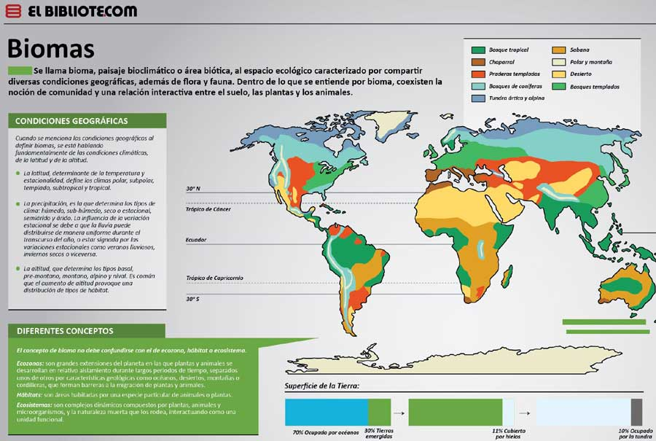

Biomas terrestres
Son aquella regiones o lugares del planeta Tierra que, a pesar de estar separados geográficamente, tienen un clima similar, surgen ecosistemas equivalentes; es decir, muy parecidos aunque con especies distintas.
- Biomas terrestres selva
- Biomas terrestres bosque
- Biomas terrestres praderas
- Biomas terrestres la sabana
- Biomas terrestres taiga
- Biomas terrestres estepa
- Biomas terrestres desierto
- Biomas terrestres tundra

